
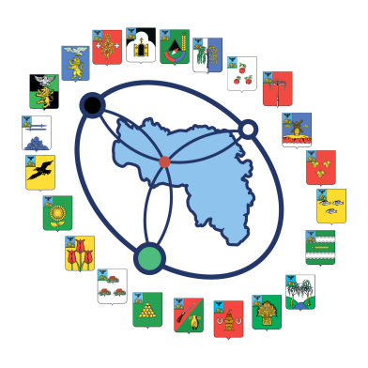

ПРОЕКТ

«ДОБРЫЕ ВСТРЕЧИ С НКО»

21 марта 2025 года в 11:00 г. Белгород ул. Попова, 20

Общее количество участников 20-25 чел

ПОВЕСТКА ДНЯ

Открывает и ведет проект «Добрый встречи с НКО» Бочарова Т.А., исполнительный директор Ассоциации «Совет муниципальных образований Белгородской области», член регионального совета сторонников Партии «Единая Россия»

ВЫСТУПАЮЩИЕ
- БОЧАРОВА ТАТЬЯНА АНАТОЛЬЕВНА, исполнительный директор ассоциации «Совет муниципальных образований Белгородской области» член регионального совета сторонников Партии «Единая Россия»
«О проекте «Добрые встречи с НКО на территории Белгородской области»
- АДАЕВА НАТАЛЬЯ ИВАНОВНА, Заместитель министра общественных коммуникаций Белгородской области
«Роль НКО в развитии региона»
- РАДЧЕНКО ВАДИМ ВИТАЛЬЕВИЧ, председатель Белгородского городского Совета
«Развитие и поддержка НКО в городе Белгороде»
- КРЕТОВА ЕЛЕНА АЛЕКСЕЕВНА, председатель совета БРОО ВДПО
«О взаимодействии БРОО ВДПО с некоммерческими организациями на примере ассоциации «Совет муниципальных образований Белгородской области»
- БЕЗГОДКОВА ТАТЬЯНА АЛЕКСЕЕВНА, ведущий специалист-эксперт управления Минюста России по Белгородской области «Сдача отчетности НКО. Новое»
- НАЗАРОВ СЕРГЕЙ РУДОЛЬФОВИЧ, руководитель муниципального Ресурсного центра НКО Белгородского района, исполнительный директор Ассоциации «Драйвер роста» «Опыт практики работы НКО Белгородского района»
- ЕРЁМЧЕНКО СВЕТЛАНА ВАСИЛЬЕВНА, директор АНО «Центр медицинской и социальной помощи «Ангелы милосердия»
«Опыт практики работы НКО города Белгорода»
- КОВАЛЕВ АЛЕКСАНДР СЕРГЕЕВИЧ, советник по социальным вопросам Ассоциации «Совет муниципальных образований белгородской области»
О проекте Ассоциации «Общественное здоровье по белгородски»

